**21.11 4-А Дизайн і технології**

**Тема. Подарунковий паперовий пакуночок.**

**Мета:** ознайомити учнів з матеріалами та інструментами для створення паперового пакуночка; вчити виконувати конструювання поетапно за інструкцією самостійно; розвивати творчу уяву та фантазію; виховувати любов до прекрасного, природи.

**Хід уроку**

**Повідомлення теми й мети уроку**

-Сьогодні ми будемо робити подарунковий пакуночок з кольорового паперу за поданим у альбомі зразком (с.15).

**Поетапність виготовлення:**

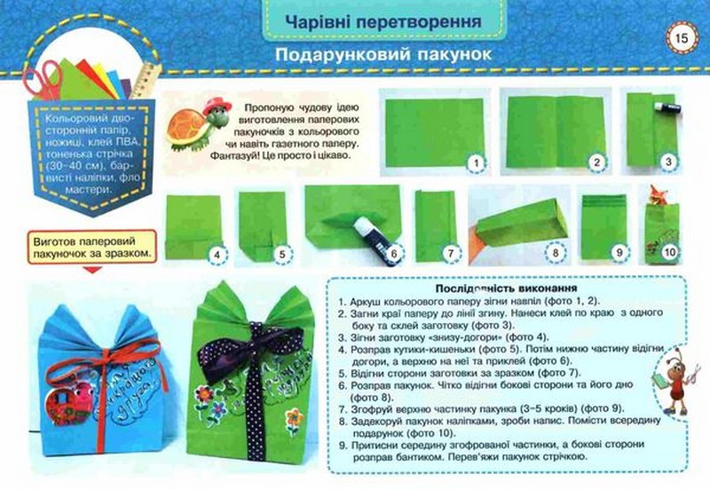

**Перегляд майстер-класу**

<https://www.youtube.com/watch?v=_zkMmZVYLas>

**Пальчикова гімнастика:**

<https://www.youtube.com/watch?v=fb4llGA5MiE>

**Самостійна робота учнів**

**Прибирання робочого місця.**

Виконану роботу сфотографуй та надішли у вайбер або на Human.